МИНИСТЕРСТВО ЛЕСНОГО ХОЗЯЙСТВА И ОХРАНЫ ОБЪЕКТОВ ЖИВОТНОГО МИРА НИЖЕГОРОДСКОЙ ОБЛАСТИ
Государственное бюджетное профессиональное образовательное учреждение Нижегородской области
«КРАСНОБАКОВСКИЙ ЛЕСНОЙ КОЛЛЕДЖ»
(ГБПОУ НО «КБЛК»)

УЧЕБНАЯ ПРАКТИКА 03.06.2026
Проектирование ER-диаграммы и создание базы данных в MySQL Workbench

Выполнил: Мозолин Евгений
Студент 24-ИС.

2026г.
Контрольные вопросы
1. Что такое ER-диаграмма и в чём её преимущество перед текстовым описанием БД?
ER-диаграмма – графическое представление логической структуры базы данных (сущности, атрибуты, связи).
Преимущества:
- наглядность для согласования с заказчиком;
- автоматическая генерация SQL-кода;
- лёгкость выявления ошибок проектирования (дублирования, несогласованности).
2. Какие типы связей существуют? Приведите пример для каждого из своего варианта.
- 1:1 (один к одному) – например, расшифровка паспорта (в учебных проектах редко).
- 1:N (один ко многим) – один заказчик может сделать много заказов («Заказчики» → «Заказы»).
- M:N (многие ко многим) – одна продукция состоит из многих материалов, материал входит во многие продукции → промежуточная таблица «Состав_продукции».
3. Что такое нормализация? Для чего нужна 3НФ?
Нормализация – процесс устранения дублирования данных и аномалий вставки/удаления.
3НФ (третья нормальная форма) требует отсутствия транзитивных зависимостей: неключевые поля не должны зависеть от других неключевых полей. Это уменьшает избыточность и противоречивость данных.
4. Как в MySQL Workbench создать связь «многие ко многим»?
Выбрать инструмент N:M Relationship, кликнуть сначала на первую сущность, затем на вторую. Workbench автоматически создаст промежуточную таблицу с двумя внешними ключами.
5. Что означает флаг AI (Auto Increment)? В каких полях его ставят?
AI – автоматическое увеличение значения поля при добавлении новой записи. Ставят в первичных ключах целочисленного типа, чтобы гарантировать уникальность идентификатора без ручного ввода.
6. Как экспортировать ER-диаграмму в PDF?
File → Export → Export as PNG/SVG/PDF → выбрать PDF → указать имя файла.
7. Для чего нужен внешний ключ? Что произойдёт, если попытаться удалить запись, на которую ссылается внешний ключ (при ON DELETE RESTRICT)?
Внешний ключ обеспечивает ссылочную целостность – связывает запись дочерней таблицы с записью родительской.
При ON DELETE RESTRICT удаление родительской записи будет заблокировано, если на неё есть ссылки в дочерней таблице.
8. Как импортировать данные из CSV в таблицу через Workbench?
ПКМ по таблице → Table Data Import Wizard → выбрать CSV-файл → указать разделитель (например, ;) и кодировку → сопоставить столбцы → выполнить импорт.
9. Какая команда SQL показывает все таблицы в текущей базе данных?
SHOW TABLES;
10. Зачем сохранять SQL-скрипт и диаграмму в Git-репозитории?
Для:
- версионного контроля изменений структуры БД;
- совместной работы нескольких разработчиков;
- восстановления базы данных после сбоя;
- документирования проекта и сдачи практики.

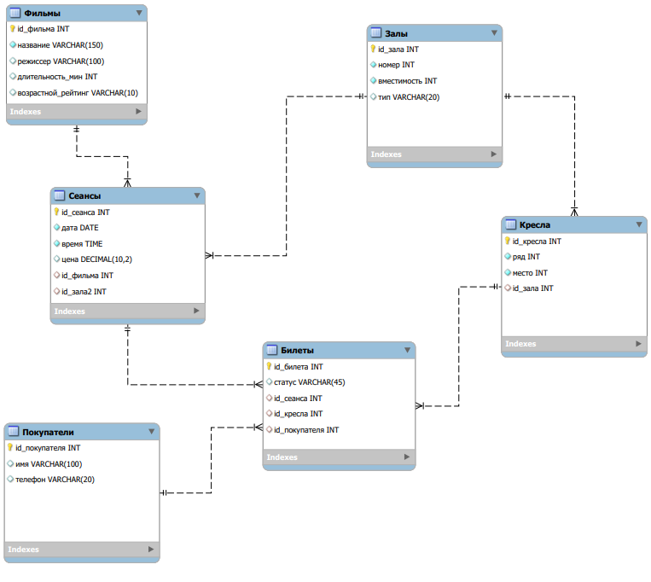

Вывод
В ходе второго дня практики были освоены ключевые этапы проектирования реляционной базы данных на основе ER-моделирования. Выполнена аналитическая работа по выделению сущностей, атрибутов и связей для индивидуального варианта предметной области. С использованием MySQL Workbench разработана ER-диаграмма в нотации Crow’s Foot, удовлетворяющая требованиям третьей нормальной формы (3НФ). Диаграмма экспортирована в PDF для последующего включения в отчётную документацию.
Сгенерированный SQL-скрипт (Forward Engineering) позволил автоматически создать физическую базу данных на сервере MySQL с правильно настроенными первичными и внешними ключами, ограничениями целостности. Выполнен импорт тестовых данных из CSV-файлов, что подтвердило работоспособность спроектированной структуры. Все артефакты (диаграмма, скрипт, данные, дневник) зафиксированы в Git-репозитории, что обеспечивает версионность и совместный доступ к результатам работы.
Таким образом, сформированы практические навыки, соответствующие ПК 2.1 (анализ требований и взаимодействия компонент) и ПК 2.2 (интеграция модулей на этапе проектирования БД).

